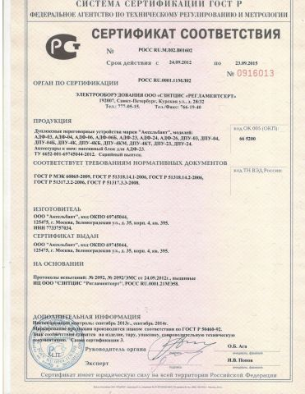 | ООО "НПП "Аксельбант"  www.dupl.ru Тел. +7(495) 5066869  Техническое описание и  руководство по эксплуатации  Дуплексное  переговорное  устройство АДФ-06А  Внимание! Не включать устройство при размещении активного и пассивного блоков в одном помещении! Самовозбуждение (свист, микрофонный эффект) может привести к выходу устройства из строя.
По окончании переговоров связь может быть выключена. Если связь все время включена, это может создать некоторые неудобства, связанные с проникновением различных звуков, голосов, как со стороны активного блока, так и пассивной колонки.  При необходимости ведения переговоров со стороны активного блока достаточно включить связь.  Примечание: Для наиболее четкого переключения режимов «приема-передачи» необходимо говорить по очереди (один абонент говорит, а другой слушает, и наоборот). При ведении переговоров желательно выключать другие источники речи, например – радиоприемник, телевизор и т.д.  Комплект поставки  - Активный блок…....................................................... - 1 шт.  - Пассивная колонка …………………........................ - 1 шт.  - Техническое описание и руководство  по эксплуатации......................................................... -1 шт.  - Сетевой адаптер……………………………………. – 1 шт.  5 | информации от активного блока на пассивную колонку, и если светодиод загорается красным цветом, устройство переключается на передачу информации от пассивной колонки на активный блок.  Со стороны активного блока, по индикатору “приём-передача” можно визуально контролировать переключение режимов устройства. В пассивной колонке размещены только динамик (выполняющий функцию микрофона) и кнопка вызова.  Технические характеристики  Напряжение питания – через адаптер в сеть 220 В  Диапазон передаваемых звуковых частот – 100 – 6000 Гц  Звуковая мощность – 0,5 Вт  Длина кабеля – до 150 м  Диапазон температур - -20…+40 (активный блок)  -40…+40 (пассивная колонка)  2  2
Принцип работы и конструктивные  особенности устройства  Переговорное устройство обеспечивает двухстороннюю громкоговорящую связь двух абонентов в полудуплексном режиме. Для каждого из абонентов в устройстве имеется свой канал приема – передачи, который управляется голосом. В зависимости от уровня сигнала, поступающего с каждого из микрофонов, включается канал передачи одного абонента и приема другого, либо наоборот.  Устройство состоит из активного блока и пассивной колонки, которые соединяются двухпроводным кабелем. В активном блоке размещены микрофон, динамик и схема управления обоих каналов. На верхней части расположен кнопочный выключатель связи и светодиодный индикатор «приём-передача». Если светодиод горит желтым цветом, то устройство находится в режиме ожидания (каналы выключены). Он загорается зеленым цветом, когда устройство включается на передачу  1 | Гарантийные обязательства  Гарантийный срок эксплуатации переговорного устройства 12 месяцев со дня продажи. Предприятие-изготовитель отремонтирует или заменит переговорное устройство в случае отказа по вине изготовителя. Претензии не принимаются, и гарантийный ремонт не производится при наличии механических и химических повреждений устройства, а также со следами самостоятельного ремонта.  Свидетельство о приемке  Дуплексное переговорное устройство АДФ-06 соответствует технической документации ТУ 6652-001-69745044-2012 и признано годным к эксплуатации.  Представитель ОТК ____________  Дата выпуска – см. последние четыре цифры серийного номера.  6
Подготовка к работе  - Установить активный блок и пассивную колонку на рабочее место. Пассивную колонку можно устанавливать следующими способами:  - удалить защитную пленку с липкого слоя на нижней стенке, и приклеить пассивную колонку к обезжиренной гладкой поверхности;  - закрепить пластмассовый корпус двумя шурупами на отверстия в задней стенке,  - Соединить активный блок и пассивную колонку двухжильным кабелем.  - Подключить сетевой адаптер к активному блоку.  - Подключить адаптер к сети 220 В.  3 | При нажатии кнопки на активном блоке должен загореться светодиод, если этого не происходит, нужно поменять полярность на сетевом адаптере. Устройство готово к работе.  Порядок работы  Если возникает необходимость проведения переговоров со стороны пассивной колонки, нужно нажать на ней кнопку. При этом раздастся сигнал вызова, как со стороны активного блока, так и пассивной колонки. После чего абонент со стороны активного блока включает связь, нажав на кнопку переключателя связи. Связь включается, и загорается светодиод. Если связь уже включена, вызова не последует.  4

